Об утверждении Правил выполнения землеустроительных работ по разработке землеустроительного проекта
Утративший силу
Приказ Министра национальной экономики Республики Казахстан от 6 мая 2015 года № 379. Зарегистрирован в Министерстве юстиции Республики Казахстан 17 июня 2015 года № 11370. Утратил силу приказом Министра сельского хозяйства Республики Казахстан от 3 июня 2022 года № 180.
Сноска. Утратил силу приказом Министра сельского хозяйства РК от 03.06.2022 № 180 (вводится в действие по истечении шестидесяти календарных дней после дня его первого официального опубликования).
В соответствии с подпунктом 4) пункта 1 статьи 14 и пунктом 3 статьи 150 Земельного кодекса Республики Казахстан, ПРИКАЗЫВАЮ:
1. Утвердить прилагаемые Правила выполнения землеустроительных работ по разработке землеустроительного проекта.
2. Комитету по делам строительства, жилищно-коммунального хозяйства и управления земельными ресурсами Министерства национальной экономики Республики Казахстан обеспечить в установленном законодательством порядке:
1) государственную регистрацию настоящего приказа в Министерстве юстиции Республики Казахстан;
2) в течение десяти календарных дней после государственной регистрации настоящего приказа его направление на официальное опубликование в периодических печатных изданиях и в информационно-правовой системе "Әділет";
3) размещение настоящего приказа на официальном интернет-ресурсе Министерства национальной экономики Республики Казахстан.
3. Контроль за исполнением настоящего приказа возложить на курирующего вице-министра национальной экономики Республики Казахстан.
4. Настоящий приказ вводится в действие по истечении десяти календарных дней после дня его официального опубликования.
Министр | Е. Досаев

Утверждены
приказом Министра
национальной экономики
Республики Казахстан
от 6 мая 2015 года № 379
Правила
выполнения землеустроительных работ по разработке
землеустроительного проекта
1. Общие положения
1. Настоящие Правила выполнения землеустроительных работ по разработке землеустроительного проекта (далее - Правила), разработаны в соответствии с подпунктом 4) пункта 1 статьи 14 и пунктом 3 статьи 150 Земельного кодекса Республики Казахстан (далее - Кодекс) и определяют порядок выполнения землеустроительных работ по разработке землеустроительного проекта.
2. В настоящих Правилах дается описание состава и содержания работ, а также оформление землеустроительного проекта при проведении земельно-кадастровых и землеустроительных работ.
3. В настоящих Правилах применяются следующие термины и определения:
1) абрис – контур, набросок, очертание предмета, линия, показывающая форму какого-то объекта;
2) разработчик – физические и юридические лица, выполняющие землеустроительные работы;
3) землеустроительный проект – схема (план) земельного участка, сведения о площади земельного участка, его границы и местоположение, сведения о смежных собственниках и землепользователях земельных участков и об обременениях и сервитутах на земельные участки;
4) решения местных исполнительных органов – правовые акты местных исполнительных органов областей, городов республиканского значения, столицы, районов, городов областного значения, а также акимов городов районного значения, поселков, сел, сельских округов о предоставлении права на земельный участок;
5) уполномоченный орган по земельным отношениям – структурное подразделение местных исполнительных органов области, города республиканского значения, столицы, района, города областного значения, осуществляющее функции в области земельных отношений;
6) земельный участок – выделенная в замкнутых границах часть земли, закрепляемая в установленном настоящим Кодексом порядке за субъектами земельных отношений;
7) положительное заключение комиссии - заключения комиссий, создаваемой соответствующими местными исполнительными органами, о предоставлении земельного участка в форме протокольного решения;
8) исключен приказом Министра национальной экономики РК от 22.12.2015 № 782 (вводится в действие с 01.03.2016);
9) кроки – чертеж участка местности, отображающий ее важнейшие элементы, выполненной при глазомерной съемке;
10) сервитут – право ограниченного целевого пользования чужим земельным участком, в том числе для прохода, проезда, прокладки и эксплуатации необходимых коммуникаций, охотничьего и рыбного хозяйств и иных нужд;
11) заказчик – граждане и юридические лица подающие заявления на разработку землеустроительного проекта;
12) третьи лица – представители заинтересованных государственных органов и собственники (землепользователи) смежных земельных участков, права и законные интересы которых затронуты при проведении землеустройства.
Сноска. Пункт 3 с изменением, внесенным приказом Министра национальной экономики РК от 22.12.2015 № 782 (вводится в действие с 01.03.2016).
4. При предоставлении земельного участка из земель, находящихся в государственной собственности, разработка землеустроительного проекта по образованию новых земельных участков производится на основании положительного заключения комиссии.
5. При упорядочении существующих земельных участков разработка землеустроительного проекта осуществляется на основании заявления заказчика.
Разработка землеустроительных проектов по упорядочению существующих земельных участков производиться в случаях:
1) раздела земельных участков;
2) объединения (слияния) земельных участков;
3) изменения идентификационных характеристик земельного участка (конфигурации, границ, площади);
4) изъятия или выкупа земельных участков для государственных нужд.
Сноска. Пункт 5 с изменением, внесенным приказом Министра национальной экономики РК от 22.12.2015 № 782 (вводится в действие с 01.03.2016).
6. Землеустроительный проект предусматривает осуществление необходимых мероприятий в следующей последовательности:
1) заявление на разработку землеустроительного проекта;
2) подготовительные работы;
3) разработка землеустроительного проекта;
4) формирование землеустроительного проекта;
5) утверждение землеустроительного проекта;
6) исполнение землеустроительного проекта.
7. В составе подготовительных работ производятся подбор планово-картографических материалов, сборе и изучении сведений о земельных участках, содержащихся в государственном земельном кадастре, землеустроительной, градостроительной, лесоустроительной, геодезической и картографической документации.
Сведения государственного земельного кадастра об определенном земельном участке предоставляются на бумажных или электронных носителях, а также в виде непосредственно санкционированного доступа к банку данных земельного кадастра с применением технических и телекоммуникационных средств связи по месту учета земельного участка в установленном порядке.
2. Разработка землеустроительного проекта
8. В землеустроительном проекте определяется площадь предоставляемого (изменяемого) земельного участка, его границы и местоположение, посторонние и собственники или землепользователи смежных земельных участков, а также обременения и сервитуты земельного участка.
9. Размеры земельных участков, предоставляемых гражданам и юридическим лицам для не сельскохозяйственных целей, определяются по нормам отвода земель для этих видов деятельности, либо в соответствии с архитектурно-градостроительной и (или) строительной документацией.
10. На землях сельскохозяйственного назначения дополнительно учитывается границы земельных участков, образуемых для вновь формируемых сельскохозяйственных организаций, крестьянских (фермерских) хозяйств и личных подсобных хозяйств, устанавливаются с учетом их компактного размещения, совмещаются с естественными и (или) искусственными рубежами (реками, ручьями, каналами, лесополосами, дорогами).
11. Полевое обследование земельных участков производится разработчиком землеустроительного проекта с участием заказчика и при необходимости третьих лиц.
12. В процессе полевого обследования производится уточнение месторасположения объектов недвижимости и фактических границ земельных участков.
13. Результаты полевого обследования земельных участков оформляются актом полевого обследования с изготовлением схематического чертежа.
14. Текстовая часть землеустроительного проекта включает:
1) заявление граждан или юридического лица о предоставлении права на земельный участок;
2) акт выбора земельного участка с приложением проектных границ земельного участка;
3) заключение земельной комиссии о возможности использования испрашиваемого земельного участка по заявленному целевому назначению;
4) материалы (документы) необходимые для обоснования принимаемых проектных решений при образовании нового земельного участка или его упорядочении.
Для существующих земельных участков в текстовую часть землеустроительного проекта включаются копии правоустанавливающих документов на объект недвижимости и копия документа удостоверяющего личность заказчика.
15. Техническая часть землеустроительного проекта включает: пояснительную записку, проектную схему месторасположения земельного участка.
В планово-картографические материалы проекта включаются схема, которая составляется в масштабе М:1:500, 1:2000, 1:5000 в населенных пунктах, на землях других категорий в масштабе, удобном для работы, на которую нанесена информация, необходимая для принятия и обоснования проектных решений (границы существующих земельных участков, их кадастровые номера, границы охранных, санитарно-защитных и иных зон с особыми условиями использования земель).
Все проектные элементы (точки описания смежеств и направлений, границы земельных участков, меры линий, опорные точки и их нумерация), необходимые для определения месторасположения проектных элементов на местности, отображаются на чертеже землеустроительного проекта красным цветом, при этом посторонние землепользователи синим цветом.
Схема включает экспликацию земель (кроме земель населенных пунктов), условные обозначения, описание смежеств и земель постороннего пользования.
В штампе схемы указываются название землеустроительного проекта, объект землеустройства, масштаб, количество листов и исполнителя работ. На схеме предусматривает место для размещения реквизитов утверждения и согласования чертежа землеустроительного проекта.
16. Рассмотрение, согласование и утверждение землеустроительного проекта осуществляется в следующем порядке:
1) разработчиком землеустроительного проекта, подготовленный план земельного участка и его ведомости координат угловых поворотных точек передается в Государственную корпорацию, для сверки соответствия местоположения проектируемого земельного участка графическим данным автоматизированной информационной системы государственного земельного кадастра.
В случае соответствия проектируемого земельного участка графическим данным автоматизированной информационной системы государственного земельного кадастра (отсутствие наложений границ, соответствие месторасположение, площади, меры линий, конфигураций и координат земельного участка по представленным данным, отсутствие обременений и ограничений), Государственная корпорация, ставит отметку на плане земельного участка и его ведомости координат угловых поворотных точек и выдает разработчику в течении 15 календарных дней со дня поступления;
в случае несоответствия месторасположения проектируемого земельного участка графическим данным автоматизированной информационной системы государственного земельного кадастра (наложений, несоответствие месторасположение, некорректных данных площади, меры линий, конфигураций и координат земельного участка по представленным данным, наличия обременений и ограничений), Государственная корпорация возвращает план земельного участка и его ведомость координат угловых поворотных точек разработчику со схемой наложение границ земельного участка согласно приложению 1 к настоящим Правилам, в течении 15 календарных дней со дня поступления. На схеме границы проектируемого участка отображаются синим цветом с указанием полигона и площади наложения, кадастровый номер;
2) согласование землеустроительного проекта в государственных органах и у третьих лиц, государственных органов и собственников (землепользователей) смежных земельных участков права и законные интересы которых затронуты при проведении земельно-кадастровых и землеустроительных работ, предоставляются в виде писем (соглашений) либо подписей, заверенных печатью, на схеме проекта земельного участка, при этом заказчик или его доверенное лицо обеспечивают согласование проекта самостоятельно со всеми заинтересованными лицами;
3) утверждение землеустроительного проекта осуществляется приказом уполномоченного органа по земельным отношениям.
Сноска. Пункт 16 с изменением, внесенным приказом Министра национальной экономики РК от 22.12.2015 № 782 (вводится в действие с 01.03.2016).
17. После окончания землеустроительных работ и их утверждения уполномоченным органом по земельным отношениям один экземпляр землеустроительного проекта выдается заказчику либо разработчику, второй экземпляр с ведомостью координат угловых точек проектных границ земельного участка передается в Государственную корпорацию, для формирования земельно-кадастрового дела с внесением данных в базу автоматизированной информационной системы государственного земельного кадастра.
Сноска. Пункт 17 в редакции приказа Министра национальной экономики РК от 22.12.2015 № 782 (вводится в действие с 01.03.2016).
18. Достоверность сведений о земельных участках, включаемых в земельно-кадастровую документацию из утвержденного землеустроительного проекта, в соответствии действующими законодательными актами обеспечивают разработчик землеустроительного проекта.
3. Состав землеустроительного проекта
19. Землеустроительный проект формируется из двух частей: текстовой и технической.
Землеустроительный проект, и другая документация, до утверждения уполномоченного органа по земельным отношениям, оформляется титульным листом по форме согласно приложению 2 к настоящим Правилам и формируется в следующей последовательности:
Текстовая часть содержит:
1) опись землеустроительного проекта по форме согласно приложению 3 к настоящим Правилам;
2) корректурный лист проекта по форме согласно приложению 4 к настоящим Правилам;
3) перечень документов, принятых у заказчика по форме согласно приложению 5 к настоящим Правилам;
4) заявление на разработку землеустроительного проекта по форме согласно приложению 6 к настоящим Правилам;
5) акты выбора и схемы границ земельного участка для рассмотрения и подготовки заключения комиссией в соответствии с пунктом 2 статьи 43 Кодекса;
6) Положительное заключение комиссии;
7) копия документа удостоверяющего личность гражданина или справка о государственной регистрации (перерегистрации) юридического лица.
При обращении заказчика через уполномоченного представителя:
по юридическим лицам копия документа, подтверждающего полномочия;
по физическим лицам засвидетельствованная копия доверенности;
8) расчеты потерь сельскохозяйственного и лесохозяйственного производства с приложением акта возмещения потерь, утвержденного решением местного исполнительного органа о предоставлении права на земельный участок в соответствии пунктом 5 статьи 106 Кодекса при изъятии сельскохозяйственных угодий.
Техническая часть землеустроительного проекта оформляется по форме согласно приложению 7 к настоящим Правилам и содержит:
1) пояснительную записку к землеустроительному проекту по форме согласно приложению 8 к настоящим Правилам;
2) схема (план) земельного участка согласно приложениям 9, 10, 11 к настоящим Правилам;
3) план земельного участка по форме согласно приложению 12 к настоящим Правилам;
4) рабочий чертеж по форме согласно приложению 13 к настоящим Правилам;
5) журнал измерений по форме согласно приложению 14 к настоящим Правилам;
6) абрис по форме согласно приложению 15 к настоящим Правилам;
7) кроки при использовании геодезических приборов систем глобального позиционирования (GPS – Global Positioning system) по форме согласно приложению 16 к настоящим Правилам;
8) ведомость увязки теодолитных ходов либо сводная ведомость координат и длин сторон границ земельного участка по форме согласно приложению 17, 18 к настоящим Правилам;
9) обременения и сервитуты (в случае их наличия).
Приложение 1
к Правилам выполнения
землеустроительных работ по
разработке землеустроительного
проекта
Форма
Схема
наложения границ проектируемого земельного участка:
___________________________________________________________________
(наименование заказчика, месторасположение земельного участка)

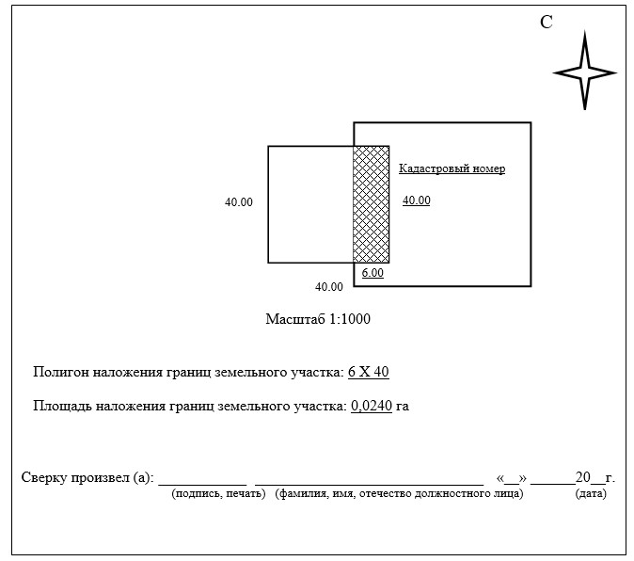

Приложение 2
к Правилам выполнения
землеустроительных работ по
разработке землеустроительного
проекта
Форма
Согласовано, заказчик: Утверждено приказом:
______________________________ ______________________________
(фамилия, имя, отчество (Наименование уполномоченного
физического лица либо полное органа)
наименование юридического лица) от "__"_________ 20___года №___
от "___" ____________20___года
_____________________________________________________________________
Наименование физического и юридического лица,
_____________________________________________________________________
осуществляющего разработку землеустроительного проекта
Землеустроительный проект
_____________________________________________________________________
(наименование землеустроительного проекта)
Месторасположения (адрес) земельного участка: _______________________
_____________________________________________________________________
Разработчик проекта _________________________________________________
(фамилия, имя, отчество физического лица или
наименование юридического лица)
____________________________
(место для подписи и печати)
Дата выдачи " " _____________ 20__ года
Приложение 3
к Правилам выполнения
землеустроительных работ по
разработке землеустроительного
проекта
Форма
Опись землеустроительного проекта
№  п/п | Наименование документа | количество  листов | №  страниц
 | Текстовая часть
1 | Корректурный лист проекта
2 | Перечень документов, принятых у заказчика
3 | Заявление на разработку землеустроительного проекта
4 | Акт выбора и схема границ земельного участка
5 | Положительное заключение комиссии
6 | Копия документа удостоверяющего личность гражданина либо справка о государственной регистрации (перерегистрации) юридического лица
7 | Доверенность
 | Техническая часть
8 | Пояснительная записка к землеустроительному проекту
9 | Схема (план) земельного участка
10 | План земельного участка по координатам
11 | Рабочий чертежь
12 | Журнал измерений
13 | Абрис
14 | Кроки (при использовании GPS)
15 | Сводная ведомость координат
 | Итого:

_______________________________________________________________
фамилия, имя, отчество исполнителя землеустроительного проекта
_________________
(подпись, дата)
Приложение 4
к Правилам выполнения
землеустроительных работ по
разработке землеустроительного
проекта
Форма
Корректурный лист проекта
Наименование лиц, внесших корректировку | Дата  приема | Дата передачи | Замечания, исправления, согласования

_______________________________________________________________
фамилия, имя, отчество исполнителя землеустроительного проекта
_________________
(подпись, дата)
Приложение 5
к Правилам выполнения
землеустроительных работ по
разработке землеустроительного
проекта
Форма
Перечень документов, принятых у заказчика
№ п/п | Наименование документа | Количество  листов | Примечание (копии, оригиналы,  формат и другие)

___________________________________________________________________
фамилия, имя, отчество лица, принявшего пакет документов к проекту
_____________
(подпись, дата)
___________________________________________________________________
Наименование заказчика (представителя), сдавшего пакет документов
______________
(подпись, дата)
Приложение 6
к Правилам выполнения
землеустроительных работ по
разработке землеустроительного
проекта
Форма
Руководителю организации-разработчика
проекта
______________________________________________
наименование организации разработчика проекта)
______________________________________________
(фамилия, имя, отчество)
от ___________________________________________
(фамилия, имя, отчество физического лица либо полное
______________________________________________
наименование юридического лица)
______________________________________________
(ИИН/БИН реквизиты документа, удостоверяющего
______________________________________________
личность физического или юридического лица,
______________________________________________
контактный телефон, местонахождение или
______________________________________________
местожительство)
Заявление
на разработку землеустроительного проекта
Прошу Вас разработать землеустроительный проект при
предоставлении государством права частной собственности на земельный
участок или права землепользования, в случае изменений
идентификационных характеристик земельного участка (нужное
подчеркнуть) на земельный участок, расположенный по адресу:
_____________________________________________________________________
(месторасположение земельного участка)
_____________________________________________________________________
(целевое назначение, площадь земельного участка)
Дата __________ Заявитель _____________________________________
(фамилия, имя, отчество физического
_________________________________________
или наименование юридического лица либо
_________________________________________
уполномоченного лица, подпись, печать)
Приложение 7
к Правилам выполнения
землеустроительных работ по
разработке землеустроительного
проекта
Форма
_____________________________________________________________
Наименование физического или юридического лица
______________________________________________________________
осуществляющего разработку землеустроительного проекта
Техническая часть землеустроительного проекта
___________________________________________________________________
(наименование землеустроительного проекта)
Наименование
заказчика: ________________________________________________________
(фамилия, имя, отчество физического лица или наименование
юридического лица)
Месторасположение земельного участка: ______________________________
____________________________________________________________________
____________________________________________________________________
фамилия, имя, отчество исполнителя землеустроительного проекта
___________________
(подпись, дата)
Приложение 8
к Правилам выполнения
землеустроительных работ по
разработке землеустроительного
проекта
Форма
Пояснительная записка к землеустроительному проекту
Землеустроительный проект разработан на основании заявления на
землеустроительные работы от "___" _________ 201__года №_______ и
_____________________________________________________________________
_____________________________________________________________________
Землепользователь (собственник):
_____________________________________________________________________
(фамилия, имя, отчество физическогго лица или полное наименование
юридического лица)
Месторасположение земельного участка:
_____________________________________________________________________
Обоснования составления землеустроительного проекта:
_____________________________________________________________________
_____________________________________________________________________
_____________________________________________________________________
_____________________________________________________________________
_____________________________________________________________________
Вид право собственности на земельный участок __________________
Площадь земельного участка ____________________________________
Целевое назначение земельного участка _________________________
_____________________________________________________________________
Дополнительное пояснение: угловые поворотные точки (координаты)
земельного участка хранятся _________________________________________
(наименование предприятия)
Возмещение потерь сельхозпроизводства (в случае наличия)
_____________________________________________________________________
_____________________________________________________________________
Исполнитель: __________________________________________________
(фамилия, имя, отчество исполнителя
землеустроительного проекта)
___________________
(подпись, дата)
Приложение 9
к Правилам выполнения
землеустроительных работ по
разработке землеустроительного
проекта
Форма
Схема (план) земельного участка
Заказчик: __________________________________________________________
Месторасположения земельного участка: ____________________________
Целевое назначение земельного участка: ___________________________

М 1:500 М 1:2000
Руководитель |  |  | Площадь земельного участка | Листов | Лист | Масштаб
Нач. подразделения |  |  |  |  |  | 1:
Исполнитель |  |  |  | Дата:
Приложение 10
к Правилам выполнения
землеустроительных работ по
разработке землеустроительного
проекта
Форма
Схема (план) земельного участка предоставления земельного участка в пользование/владение  наименование юридического/физичекого лица из земель________с/о, района_________ области________ | СХЕМА СОГЛАСОВАНА:  1.Наименование согласующего лица,  ФИО, Дата, Печать (при наличии) по каждому  смежнику  2.__________________________________  3.__________________________________  4.__________________________________
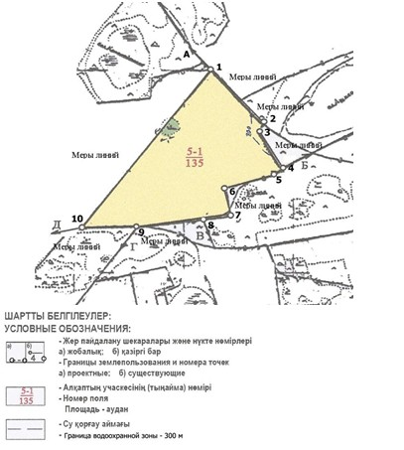 | Шектес жер пайданалушылар:  А-дан-Б-ға дейін – жер пайдаланушылар  Б-дан-В-ға дейін – жер пайдаланушылар  В-дан-Г-ға дейін – жер пайдаланушылар  Г-дан-Д-ға дейін – жер пайдаланушылар  Д-дан-А-ға дейін – жер пайдаланушылар  Смежные землепользователи:  От А до Б – наименование землепользователя  От Б до В – наименование землепользователя  От В до Г – наименование землепользователя  От Г до Д – наименование землепользователя  От Д до А – наименование землепользователя  Наименование посторонних  землепользователей и их площадь:  ЭКСПЛИКАЦИЯ ЗЕМЕЛЬ в гектарах  Предоставляется всего в границах земельного отвода в том числе  пашня сенокос пастбище прочие  137 135 - - 2  Исполнитель ФИО Подпись Дата Межхозяйственное землеустройства  Наименование землепользователя  Чертеж проекта листов лист масштаб  1 1 1:  Наименование исполнителя
Приложение 11
к Правилам выполнения
землеустроительных работ по
разработке землеустроительного
проекта
Форма
Схема (план) земельного участка
Схема прокладки по территории землепользований | Экспликация земель, предоставляемых для прокладки (га) (фрагмент)
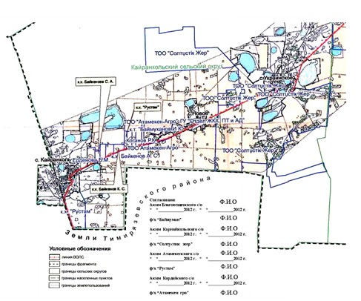 | 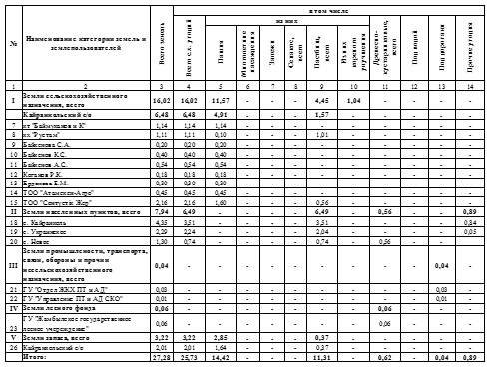  Исполнитель ФИО Подпись Дата Межхозяйственное землеустройства  Наименование землепользователя  Чертеж проекта листов лист масштаб  1 1 1:  Наименование исполнителя
Приложение 12
к Правилам выполнения
землеустроительных работ по
разработке землеустроительного
проекта
Сноска. Приложение 12 с изменением, внесенным приказом Министра национальной экономики РК от 22.12.2015 № 782 (вводится в действие с 01.03.2016).
Форма
План земельного участка соответствует графическим данным
Автоматизированной информационной системы государственного
земельного кадастра ________________________________
Государственной корпорации
____________________________________ "____"___________20__ года
Подпись должностного лица, печать
ПЛАН ЗЕМЕЛЬНОГО УЧАСТКА
Кадастровый номер земельного участка |  | Площадь, га | 0,1600
Местоположение земельного участка |  | Категория земель
Целевое назначение
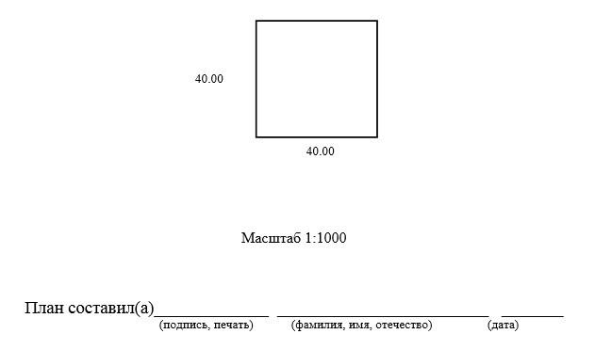

Приложение 13
к Правилам выполнения
землеустроительных работ по
разработке землеустроительного
проекта
Форма

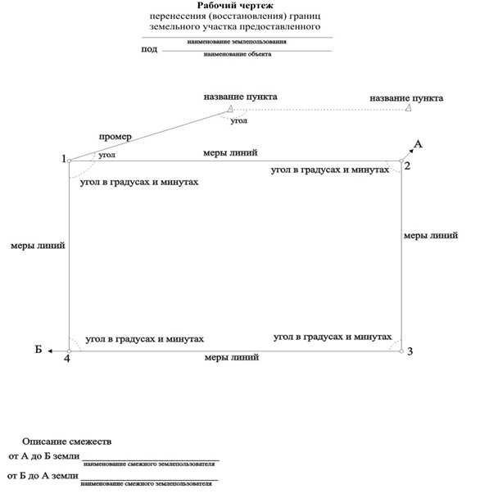

Составил(а)__________________ ______________ ____________
ФИО подпись дата
Примечание: – Рабочий чертеж, по мере необходимости
дополняется вариантами разбивки электронными тахеометрами, GPS, а
именно: границы земельного участка с промерами и координатами точек
земельного участка (экземпляр составляемый для заказчика делается без
координат), откуда берутся привязки для разбивки данного земельного
участка.
Приложение 14
к Правилам выполнения
землеустроительных работ по
разработке землеустроительного
проекта
Форма
Журнал измерений
Объект ______________________________________________________________
(местоположение земельного участка, адресные данные)
Геодезические приборы применяемые при съемке ________________________
_____________________________________________________________________
(тип прибора, точность)
Ход _________________________________________________________________
____________________________________________ "___"__________20___года
Измерения произвел: _____________________________________ ___________
(фамилия, имя, отечество/ (подпись)
наименование юридического лица)
Примечание: – Журнал измерений и абрис – данное приложение
заполняется в случае разбивки земельного участка теодолитом, в случае
разбивки участка тахеометрами или GPS приборами, данные по этому
приложению можно разместить на Рабочем чертеже, и абрис исключить,
так как результаты по абрису уже будут отражены на рабочем чертеже.
Приложение 15
к Правилам выполнения
землеустроительных работ по
разработке землеустроительного
проекта
Форма
Абрис
Исполнитель _______________________ ________________ __________
(фамилия, имя, отчество) (должность) (подпись)
Приложение 16
к Правилам выполнения
землеустроительных работ по
разработке землеустроительного
проекта
Форма
Кроки
заполняются при применении GPS (спутниковая система)
(образец оформления)

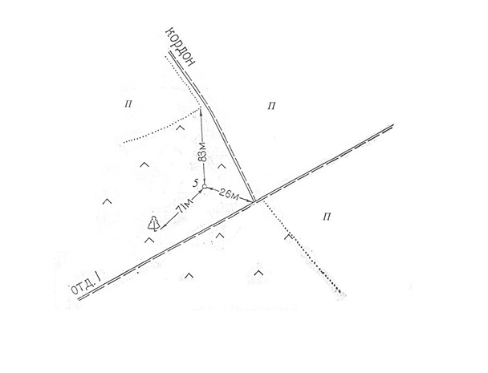

Исполнитель __________________________ ___________________ __________
(фамилия, имя, отчество) (должность) (подпись)
Приложение 17
к Правилам выполнения
землеустроительных работ по
разработке землеустроительного
проекта
Форма
Ведомость увязки теодолитных ходов
(при использовании теодолита)
_____________________________________________________________________
(местоположение земельного участка, адресные данные)
№ точек | Горизонтальные углы |  | Дирекционные углы | Меры линий (горизонталь. пролож.) | Приращение координат |  |  |  | Координаты
 | измеренные | исправленные |  |  | вычисленные |  | исправленные |  | Х | У
 |  |  |  |  | +  Х | +  У | +  Х | +  У

Примечание: при использовании электронных теодолитов,
тахеометров и спутниковых приборов системы GPS с последующей
обработкой геодезических измерений по специальным программам на
компьютере ведомость вычисления координат не составляется.
Исполнитель __________________________ ___________________ __________
(фамилия, имя, отчество) (должность) (подпись)
Приложение 18
к Правилам выполнения
землеустроительных работ по
разработке землеустроительного
проекта
Сноска. Приложение 18 в редакции приказа Министра национальной экономики РК от 22.12.2015 № 782 (вводится в действие с 01.03.2016).
Форма
Сводная ведомость
координат и длин сторон границ земельного участка
_____________________________________________________________
(наименование землепользователя, местоположение земельного
участка)
Номера точек | Координаты |  | Длина (м)
 | X | Y
Периметр: ______м
Площадь: ______га
Ведомость составил: ________ ______________ "_____" _____20__г.
(подпись) (Ф.И.О.(при его наличии) (дата)
Ведомость проверил:________ _____________ "____" ________20__г.
(подпись) (Ф.И.О. (при его наличии) (дата)
Сверка координат и длин сторон границ проектируемого земельного
участка произведена с автоматизированной информационной системой
государственного земельного кадастра
_____________________________________________________________________
(наименование организации, ведущей земельный кадастр)
Сверку произвел (а): ____________ _____________________________
(подпись, печать) (Ф.И.О. (при его наличии) должностного лица)
"____" _______20___ года.
(дата)

© 2012. РГП на ПХВ «Институт законодательства и правовой информации Республики Казахстан» Министерства юстиции Республики Казахстан

